číslo smlouvy Nabyvatele: 2022/S/310/0289
číslo smlouvy Poskytovatele:

Českou centrálou cestovního ruchu – CzechTourism

a

Štěpán Romanov

Licenční smlouva

uzavřená mezi

Smlouva

uzavřená v souladu s ustanovením § 2358 a násl. zákona č. 89/2012 Sb., občanský zákoník, ve znění pozdějších předpisů (dále jen „občanský zákoník“)

Smluvní strany

Česká centrála cestovního ruchu – CzechTourism
příspěvková organizace Ministerstva pro místní rozvoj České republiky

Sídlo: | Štěpánská 567/15, Praha 2 – Nové Město 120 00
IČ: | 49 27 76 00
DIČ: | CZ 49 27 76 00
Zastoupená: | XXX, ředitelkou odboru produktového managementu, výzkumu a B2B spolupráce ČCCR-CzechTourism

(dále jen „Nabyvatel“)

a

Štěpán Romanov

Sídlo: | K Botiči 1458/7, Praha 10 – Vršovice, 10100
Zastoupená: | XXX

IČ: | 75306956
Poskytovatel je plátce DPH: | ANO
Bankovní spojení: č. účtu | XXX

(dále jen „Poskytovatel“)

(společně též jako „smluvní strany“)

uzavírají níže uvedeného dne, měsíce a roku tuto Licenční smlouvu

(dále jen „Smlouva“)

Preambule

Česká centrála cestovního ruchu – CzechTourism je státní příspěvkovou organizací, která zajišťuje propagaci České republiky a podílí se na vytváření její image jako destinace cestovního ruchu jak v zahraničí, tak v České republice a dále svou činností přispívá k rozvoji odvětví cestovního ruchu. Při plnění tohoto účelu realizuje činnosti k zajištění koordinace propagace cestovního ruchu s aktivitami dalších veřejných institucí a podnikatelských subjektů.

Poskytovatel prohlašuje, že:
- je výlučným autorem a nositelem majetkových práv autorských k 4 ks videí, 60 ks fotografií a 4 ks hrubých sestřihů (dále jen „dílo“), které je blíže specifikováno v Příloze č. 1 této Smlouvy a tvoří její nedílnou součást,
- je oprávněn s dílem samostatně a bez omezení nakládat,
- toto dílo, jakož i jeho práva k dílu jsou nedotčena právy jiných osob, žádná část díla nebo její používání v souladu s touto Smlouvou nebude porušovat autorská práva nebo jiné právo duševního vlastnictví Poskytovatele či jiné osoby,
- dílo je nezávislé, v případě závislých děl získal všechna potřebná svolení dotčených třetích osob k užití díla a že tato svolení předá Nabyvateli, kdy Nabyvatel není povinen získat žádné další svolení žádné třetí osoby,
- je oprávněn tuto Smlouvu uzavřít a řádně plnit veškeré závazky ve Smlouvě obsažené.

I. Předmět Smlouvy

1.1 Předmětem této Smlouvy je závazek Poskytovatele poskytnout Nabyvateli oprávnění k výkonu práva dílo užít způsobem a v rozsahu sjednaném v této Smlouvě (dále jen „licence“), a to ve vztahu k dílu, které je specifikované v příloze č. 1 této Smlouvy. Specifikace díla je v příloze č. 1 provedena uvedením náhledu a názvu. Předmětem této Smlouvy je rovněž závazek Nabyvatele za toto právo poskytnout Poskytovateli odměnu sjednanou v článku 5.1 této Smlouvy.

II. Licence, oprávnění poskytovat podlicence

  - Poskytovatel ve vztahu k dílu poskytuje Nabyvateli nevýhradní licenci k užití díla. Územní rozsah licence je neomezený, licence může být použita v celosvětovém rozsahu. Časový rozsah licence je neomezený. Licence není omezena účelem ani způsobem užití. Licence může být využita opakovaně.

  - Licence k dílu se poskytuje s účinností od zveřejnění této Smlouvy v registru smluv. Udělením oprávnění k výkonu práva užít dílo vzniká Poskytovateli povinnost strpět zásah do práva dílo užít v rozsahu vyplývajícím z této Smlouvy.

  - Nabyvatel je oprávněn dílo užít ke komerčním i nekomerčním účelům.

  - Poskytovatel tímto uděluje Nabyvateli výslovný souhlas se zařazením videí a fotografií tvořících dílo do interní databáze Nabyvatele (video/fotobanky) a s následným použitím těchto videí a fotografií Nabyvatelem. Poskytovatel dále opravňuje Nabyvatele umístit videa a fotografie tvořící dílo do veřejné sekce databáze Nabyvatele a umožnit uživatelům veřejné sekce video/fotobanky stažení těchto videí a fotografií prostřednictvím datových sítí a jejich následné užití (i ke komerčním účelům).

  - Nabyvatel je oprávněn udělit oprávnění dílo zcela nebo zčásti užít třetí osobě (podlicence), a to i ke komerčním účelům. Poskytovatel souhlasí, že Nabyvatel je rovněž oprávněn licenci zcela nebo zčásti postoupit třetí osobě. Podlicence poskytovaná Nabyvatelem může být udělena ve stejném rozsahu, v jakém je na základě této Smlouvy Nabyvateli poskytnuta licence Poskytovatelem.

  - Smluvní strany berou na vědomí, že Poskytovatel je oprávněn poskytnout licenci dalším osobám a nakládat s ní dle svého uvážení s tím, že nesmí poškodit Nabyvatele, jako Nabyvatele licence.

  - Nabyvatel je oprávněn užívat dílo bez autorského označení jeho Poskytovatele.

  - Nabyvatel je oprávněn do díla zasahovat, upravovat jej, spojovat s jinými díly, uvádět na veřejnost či zahrnovat dílo do díla souborného, to vše sám nebo prostřednictvím třetích osob, které k tomu zmocní.

  - Poskytovatel odpovídá Nabyvateli za právní bezvadnost díla, jakož i práv nabytých touto Smlouvou, zejména za to, že užitím díla podle této Smlouvy nemůže dojít k neoprávněnému zásahu do práv třetích osob ani k jinému porušení právních předpisů, že případné majetkové nároky třetích osob byly vypořádány a Nabyvateli v souvislosti s užitím díla nemohou vzniknout peněžité ani jiné závazky vůči třetím osobám. Poskytovatel odpovídá Nabyvateli za škodu vzniklou v souvislosti s uplatněním práv třetích osob. Pokud by Nabyvateli vznikla jakákoliv újma z důvodu právních vad díla, je Poskytovatel povinen tuto újmu Nabyvateli nahradit v plné výši.

  - Nabyvatel nenese žádnou odpovědnost za jakékoliv nároky třetích osob v souvislosti s užíváním díla. Veškerou odpovědnost za nároky třetích osob nese Poskytovatel.

  - Dojde-li k ohrožení nebo porušení licence Nabyvatele, například vznesením nároku třetí osoby v souvislosti s užitím díla, zpraví o tom Nabyvatel Poskytovatele a Poskytovatel je povinen bez zbytečného odkladu, nejpozději do 10 (deseti) pracovních dnů od obdržení této informace, podat Nabyvateli stanovisko, v němž je povinen se zejména vyjádřit k oprávněnosti vzneseného nároku třetí osoby a navrhnout další postup. Poskytovatel je povinen poskytnout Nabyvateli součinnost k právní ochraně jeho licence a k řešení vzneseného nároku třetí osoby.

  - Nabyvatel není povinen licenci využít.

  - Poskytovatel si je vědom, že součástí díla, k nimž jsou poskytována výše uvedená práva a udělovány výše uvedené souhlasy, jsou zejména veškeré postavy, loga a grafická ztvárnění existujících i fantaskních objektů a že zejména tyto mohou být dále Nabyvatelem využívány k další tvůrčí i netvůrčí činnosti Nabyvatele.

  - Poskytovatel prohlašuje, že práva a souhlasy, která touto Smlouvou poskytuje a uděluje, mu náleží bez jakéhokoli omezení, resp. je oprávněn je poskytnout, a odpovídá za škodu, která by Nabyvateli vznikla, pokud by toto prohlášení bylo nepravdivé.

III. Práva a povinnosti smluvních stran

  - Poskytovatel předá Nabyvateli dílo formou uložení ve virtuálním uložišti. Poskytovatel umožní Nabyvateli přístup ke stažení uložených dat, veškeré údaje potřebné ke stažení dat z uložiště zašle Poskytovatel na e-mail XXX@czechtourism.cz a to nejpozději do 30.10. 2022.
  - Poskytovatel spolu s předáním díla Nabyvateli poskytne Nabyvateli veškeré podklady a informace potřebné k výkonu licence.

IV. Vznik a zánik Smlouvy

  - Tato smlouva nabývá platnosti dnem jejího podpisu oběma smluvními stranami a účinnost dnem jejího zveřejnění v registru smluv.

  - Tato Smlouva se uzavírá na dobu určitou, a to na dobu trvání majetkových autorských práv Poskytovatele.

  - V případě porušení kterékoliv z povinností Poskytovatele uvedených v této Smlouvě je Nabyvatel oprávněn od této Smlouvy odstoupit. Odstoupení musí být písemné a musí být doručeno Poskytovateli.

V. Odměna a platební podmínky, smluvní pokuta

  - Smluvní strany se dohodly, že za poskytnutí licence k dílu náleží Poskytovateli odměna ve výši 150 000, - Kč bez DPH, kdy cena činí za 1 ks celého dílu 27 000,- Kč bez DPH, za 1 ks hrubých sestřihů 6000,- Kč bez DPH a za 1 ks fotografie 300,- Kč bez DPH. K uvedené odměně bude účtována příslušná sazba daně z přidané hodnoty v zákonné výši. Sjednaná odměna zahrnuje veškeré náklady spojené s plněním Poskytovatele dle této Smlouvy a odměna nebude navyšována.
  - Nabyvatel uhradí sjednanou odměnu Poskytovateli jednorázovou platbou na základě faktury – daňového dokladu, který je Poskytovatel oprávněn vystavit poté, co došlo k převzetí bezvadného díla ze strany Nabyvatele. Faktura je splatná do 30 (třiceti) kalendářních dnů ode dne doručení faktury Nabyvateli. Faktura musí splňovat náležitosti stanovené zákonem č. 235/2004 Sb., o dani z přidané hodnoty, ve znění pozdějších předpisů, a její přílohou musí být oběma smluvními stranami podepsaný předávací protokol. Nebude-li faktura obsahovat výše uvedené náležitosti, je Nabyvatel oprávněn vrátit ji Poskytovateli k doplnění. V takovém případě se přeruší doba splatnosti a nová lhůta splatnosti započne běžet doručením opravené faktury Nabyvateli.
  - Odměna bude uhrazena bezhotovostním převodem na účet Poskytovatele uvedený na faktuře vystavené Poskytovatelem podle předchozího článku.
  - Faktura spolu s kopií této Smlouvy podle článku V. odst. 5.2 této Smlouvy bude Nabyvateli doručena elektronicky na adresu XXX
  - V případě prodlení Poskytovatele s předáním díla Nabyvateli je Poskytovatel povinen uhradit smluvní pokutu ve výši 500 Kč za každý byť jen započatý den prodlení.

  - V případě prodlení Poskytovatele s poskytnutím součinnosti Nabyvateli je Poskytovatel povinen uhradit Nabyvateli smluvní pokutu ve výši 500 Kč za každý byť jen započatý den prodlení.

  - Smluvní pokuta je splatná ve lhůtě 14 (čtrnácti) kalendářních dnů od doručení písemné výzvy k jejímu zaplacení druhé smluvní straně. Uplatněním smluvní pokuty není dotčena povinnost Poskytovatele splnit závazek. Právo na náhradu škody v plné výši, která Nabyvateli porušením povinnosti Poskytovatele vznikne, tím není dotčeno.

VI. Vyšší moc

  - Smluvní strany se osvobozují od odpovědnosti za částečné nebo úplné nesplnění smluvních závazků, jestliže se tak prokazatelně stalo v důsledku vyšší moci. Za vyšší moc se pokládají trvalé nebo dočasné mimořádné nepředvídatelné a nepřekonatelné překážky vzniklé nezávisle na vůli smluvní strany. Nastanou-li výše uvedené okolnosti, jsou obě smluvní strany povinny se neprodleně o těchto okolnostech vzájemně informovat.

  - Lhůty pro plnění povinností podle této Smlouvy se prodlužují o dobu, po kterou prokazatelně trvá okolnost vylučující odpovědnost za částečné nebo úplné nesplnění smluvních závazků.

  - Jestliže důsledky vyplývající ze zásahu vyšší moci prokazatelně trvají déle než tři měsíce, může kterákoliv ze smluvních stran od Smlouvy odstoupit s tím, že se nároky smluvních stran vyrovnají tak, aby žádné ze smluvních stran nevzniklo bezdůvodné obohacení.

VII. Závěrečná ustanovení

  - Právní vztahy vzniklé z této Smlouvy a v souvislosti s ní se řídí ustanoveními právních předpisů České republiky, zejména občanským zákoníkem a zákonem č. 121/2000 Sb., o právu autorském, o právech souvisejících s právem autorským a o změně některých zákonů (dále jen „autorský zákon“), ve znění pozdějších předpisů.

  - Všechny spory, které vzniknou z této Smlouvy nebo v souvislosti s ní a které se nepodaří vyřešit přednostně smírnou cestou, budou rozhodovány obecnými soudy v souladu s ustanoveními zákona č. 99/1963 Sb., občanský soudní řád, ve znění pozdějších předpisů.

  - Smluvní strany se zavazují vzájemně respektovat své oprávněné zájmy související s touto Smlouvou a poskytnout si veškerou nutnou součinnost, kterou lze spravedlivě požadovat k tomu, aby bylo dosaženo účelu této Smlouvy, zejména učinit veškerá právní a jiná jednání k tomu nezbytná.

  - Tato Smlouva může být měněna pouze formou písemných dodatků k této Smlouvě. Dodatky musí být číslovány vzestupně a podepsány oprávněnými zástupci smluvních stran. Smluvní strany výslovně sjednávají, že změny této Smlouvy nelze provést formou e-mailové komunikace.

  - Smluvní strany sjednávají, že v případě, že některé ustanovení této Smlouvy je nebo se stane neplatné/neúčinné, zůstávají ostatní ustanovení této Smlouvy platná/účinná. Smluvní strany se zavazují nahradit neplatné/neúčinné ustanovení této Smlouvy ustanovením jiným, platným/účinným, které svým obsahem a smyslem odpovídá nejlépe obsahu a smyslu ustanovení původního, neplatného/neúčinného a úmyslu obou smluvních stran v den uzavření této Smlouvy.

  - Tato Smlouva je vyhotovena ve dvou stejnopisech, přičemž každá ze smluvních stran obdrží po jednom z nich.

  - Smluvní strany podpisem této Smlouvy výslovně prohlašují, že si tuto Smlouvu přečetly, jejímu obsahu rozumí a souhlasí se všemi jejími ustanoveními, což stvrzují svými zdola připojenými podpisy, resp. podpisy svých oprávněných zástupců.

  - Skutečnosti uvedené v této Smlouvě nebudou Smluvními stranami považovány za obchodní tajemství ve smyslu ustanovení § 504 občanského zákoníku.

  - Nedílnou součástí této Smlouvy je následující příloha:
Příloha č. 1: Bližší specifikace díla

Nabyvatel: |  | Poskytovatel:

V Praze dne 12.10.2022 |  | V Praze dne | 3.11.2022

___________ ___________
Česká centrála cestovního ruchu – CzechTourism XXX
XXX
ředitelka odboru produktového
managementu, výzkumu a B2B spolupráce
Příloha č. 1

Fotografie:
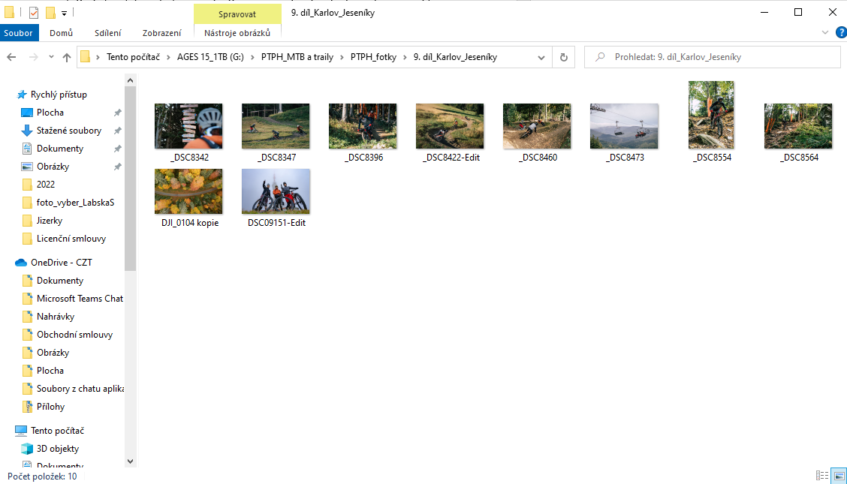
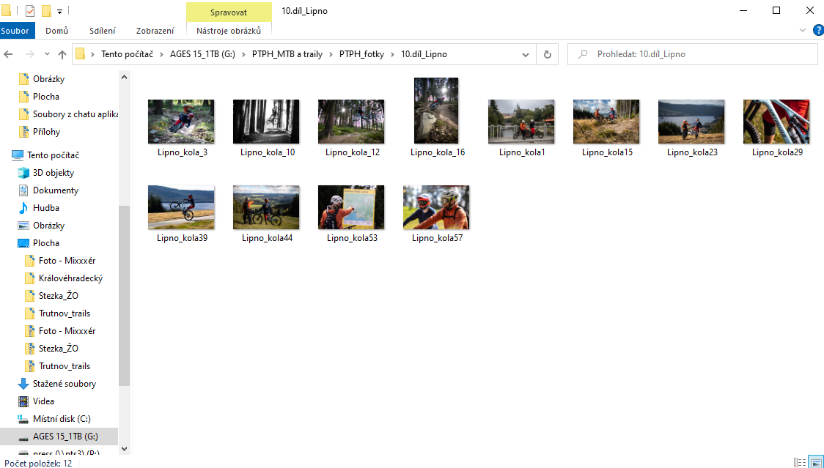
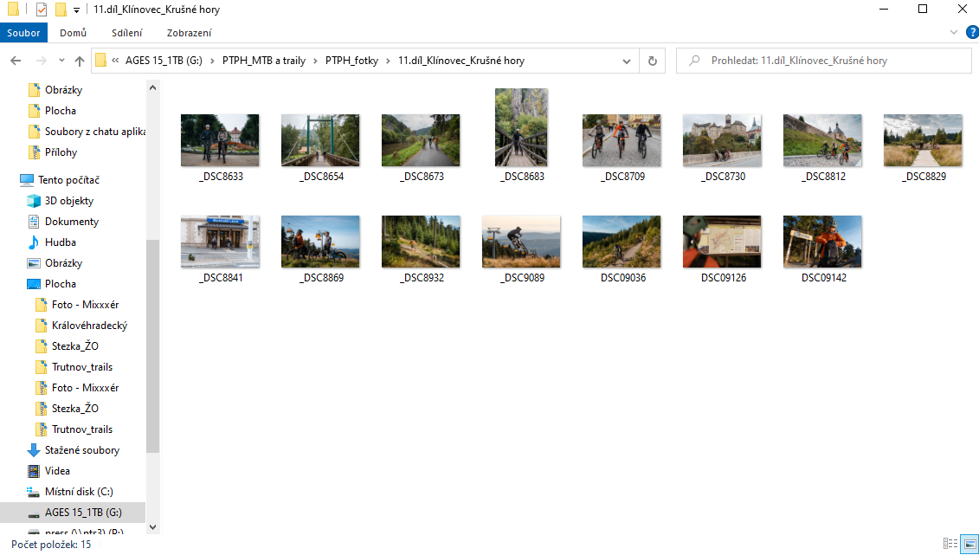
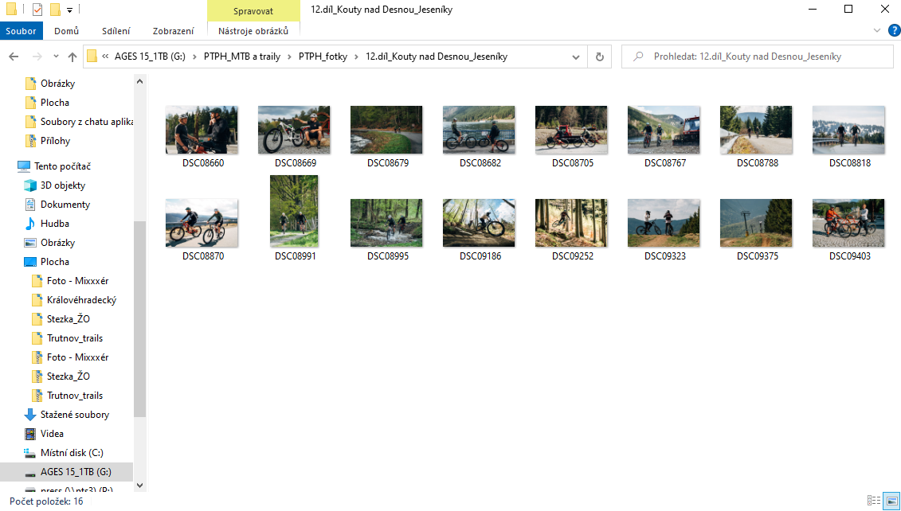

Hrubé sestřihy
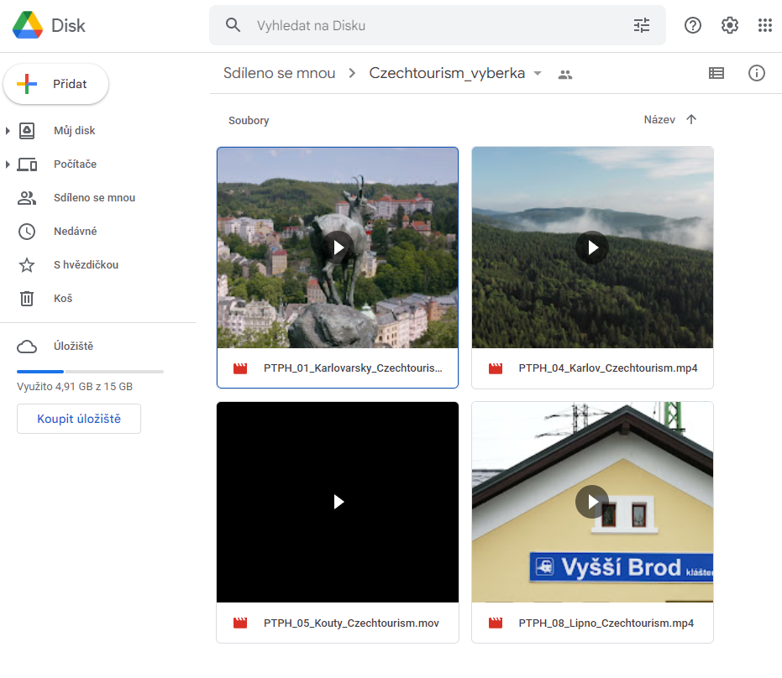
Plné verze videí:

